专业监理工程师
培训合格证书

管
理
办
法

杭州市全过程工程咨询与监理行业协会
二〇二四年五月

专业监理工程师培训合格证书管理办法

- 专业监理工程师培训合格证延续办理事项
培训合格证有效期三年，到期前90天内可申请延续。企业登录“浙江省监理人员培训管理平台网络报名系统” https://jshyksxt.jst.zj.gov.cn:8888/jl-eps-regOnline/，点击“延期报名”，导入延续人员信息后申报。

- 专业监理工程师培训合格证变更办理事项
1.受理条件
（1）具有经全省统一平台培训并由各地市协会发放的专业监理工程师培训合格证书；
（2）在有效期内；
（3）变入单位为我市企业或通过我会培训报名的省外企业。
2.变更内容
（1）工作单位变更；
（2）单位名称变更。
3.办理程序
办理单位根据变更的内容，按要求带齐申报资料原件、复印件到我协会进行变更资料审核，由我市协会统一上报汇总表至省协会，进行系统审核。
4.办理时间
（1）协会审查变更单位提交的书面资料，符合要求的，于十个工作日内完成系统审核；
（2）书面资料不符合要求的，一次性指出相关问题，由变更单位补充完善后重新申报。
5.申报材料
（1）工作单位变更应提交下列材料：
a.专业监理工程师变更申请表（附件一）；
b.与新聘用单位签订的劳动合同、变入单位的社会保险缴纳清单复印件（原件核对）；
c.与原单位解除劳动合同的证明（已到期的劳动合同或双方终止劳动合同协议或劳动部门终止劳动合同的仲裁书或人民法院终止劳动合同的裁决书等复印件）（原件核对）；
d.《专业监理工程师培训合格证书》原件（核验后退回）。
（2）单位更名（含因单位合并、分立）应提交下列材料：
a.专业监理工程师企业更名汇总表（附件二）；
b.工商部门出具的企业名称变更函（原件核对）。
6.证书印发
不需要打印，提交申请的十五个工作日后，审核通过的变更信息可直接扫描二维码查询变更信息。

- 专业监理工程师培训合格证补证办理事项
1.受理条件
（1）具有经全省统一平台培训并由各地市协会发放的专业监理工程师培训合格证书遗失或损坏；
（2）证书在有效期内。
2.办理程序
单位根据补证要求带齐申报资料原件、复印件到我协会进行办理。
3.办理时间
（1）协会审查补证单位提交的书面资料，符合要求的，于十五个工作日内完成系统审核；
（2）书面资料不符合要求的，一次性指出相关问题，由补证单位补充完善后重新申报。
4.办理材料
（1）证书遗失应提交下列材料：
a.专业监理工程师培训合格证证书补办申请表（附件三）；
b.专业监理工程师培训合格证证书持有人身份证原件（核验后退回）；
c.已刊登遗失公告的报刊原件（需刊登在地市级（含）以上的报刊）。
（2）证书损坏应提交下列材料：
a.专业监理工程师培训合格证证书补办申请表（附件三）；
b.损坏证书原件。
5.证书打印
补证费29元/本，资料受理成功后十五个工作日内完成打印。

- 专业监理工程师培训合格证勘误办理事项
1.受理条件
（1）具有经全省统一平台培训并由各地市协会发放的专业监理工程师培训合格证书；
（2）在有效期内；
（3）勘误内容包括姓名、性别、身份证号。
2.办理程序
企业或者个人根据勘误要求带齐申报资料原件、复印件到协会进行办理。
3.办理时间
（1）协会审查变更单位提交的书面资料，符合要求的，于十五个工作日内完成系统审核；
（2）书面资料不符合要求的，一次性指出相关问题，由变更单位补充完善后重新申报。
4.办理材料
（1）姓名、性别勘误应提交下列材料：
a.专业监理工程师培训合格证证书勘误申请表（附件四）；
b.身份证复印件（原件核对）。
（2）身份证号勘误应提交下列材料：
a.专业监理工程师培训合格证证书勘误申请表（附件四）；
b.身份证复印件（原件核对）；
c.当地派出所出具的关于身份证号变更的证明。
5.证书打印
勘误制证费29元/本，资料受理成功后十五个工作日内完成打印。

- 专业监理工程师培训合格证注销办理事项
1.受理条件
（1）离开监理行业，不再从事监理工作；
（2）其他原因申请注销的。
2.办理程序
证书持有人根据注销要求带齐申报资料原件到协会进行办理。证书注销后无法重新登记证书，注销工作不能由其他人或企业代为办理。注销证书由协会收回。
3.办理时间
（1）协会审查变更单位提交的书面资料，符合要求的，于十个工作日内完成系统审核；
（2）书面资料不符合要求的，一次性指出相关问题，由变更单位补充完善后重新申报。
4.办理材料
（1）离开监理行业，不再从事监理工作及其他原因需要注销的应提交下列材料：
a.专业监理工程师培训合格证证书注销申请表（附件五）；
b.《专业监理工程师培训合格证书》原件；
c.身份证复印件（原件核对）。

附件一：
专业监理工程师培训合格证书单位变更申请表
姓名 |  | 性别 |  | 身份证号
职称 |  | 专业（1） |  | 专业（2）
监理工程师证书编号 |  |  |  | 证书有效期
原聘用单位名称 |  |  |  | 联系电话
现聘用单位名称 |  |  |  | 联系电话
变更原因：

所在单位意见：

年 月 日（公章）
协会意见：

年 月 日（公章）

附件二：
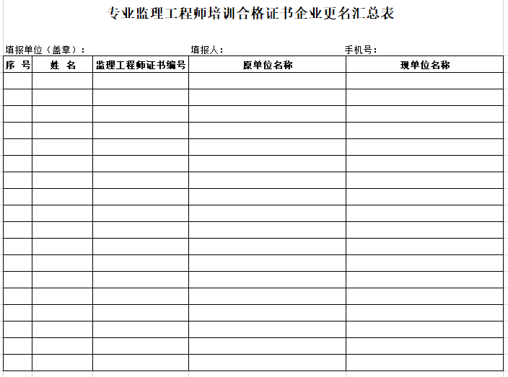
注：此表格为Excel格式，可在协会官网下载。

附件三：
专业监理工程师培训合格证书补办申请表
姓名 |  | 身份证号
证书专业 |  | 证书编号
证书有效期 |  | 联系电话
工作单位
通讯地址
补办事由：

本人签字：
所在单位意见：

年 月 日（公章）
协会意见：

年 月 日（公章）

附件四：
专业监理工程师培训合格证书勘误申请表
姓名 |  | 身份证号
证书专业 |  | 证书编号
证书有效期 |  | 联系电话
工作单位
通讯地址
勘误事由：

本人签字：
所在单位意见：

年 月 日（公章）
监理协会意见：

年 月 日（公章）

附件五：
专业监理工程师培训合格证书注销申请表
姓名 |  | 身份证号
证书专业 |  | 证书编号
证书有效期 |  | 联系电话
工作单位
通讯地址
注销事由：

本人签字：
所在单位意见：

年 月 日（公章）
协会意见：

年 月 日（公章）

